**PRACTICUM ZINTUIGEN**

**Voelen, ruiken, proeven en horen**

**Naam: …………………………….…**

**Naam: …………………………….…**

**Klas: ……….**

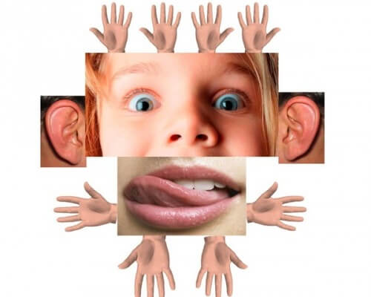

**Wetenschappelijk onderzoek doen**

**Een wetenschappelijk verslag schrijven**

**3 HAVO/VWO, THEMA 1 WAARNEMING EN REGELING**

**Practicum: zintuigen**

**Voelen, ruiken, proeven.**

**Inleiding**

Dit is het eerste practicum van een reeks practica die je in de 3e klas gaat uitvoeren. Je zult later ook verslagen van sommige practica moeten maken. Wat er in een wetenschappelijk verslag moet staan kun je in de tabel op de volgende bladzijde zien. Bewaar deze informatie goed en gebruik deze steeds als je een verslag moet schrijven voor biologie.

Bij dit practicum hoef je nog niet een heel verslag te schrijven. We gaan oefenen met het verzamelen en verwerken van resultaten, en het trekken van een conclusie door het beschrijven van de belangrijkste resultaten en het verklaren van de resultaten. Het materiaal en de methode zijn bij elke proef al bekend. Je moet wel soms zelf nog een onderzoeksvraag en/of hypothese bedenken en ook de betrouwbaarheid van de resultaten beschrijven.

Het practicum bestaat uit 1 demonstratie proef en 3 experimenten die je zelf uit moet voeren in een roulatiesysteem. Je werkt in tweetallen Bij elke proef is steeds één persoon de proefpersoon en de ander voert de proef uit bij die persoon. Wissel dit af.

**Alle** leerlingen noteren de volgende onderdelen per experiment in hun mapje:

Onderzoeksvraag

Hypothese

Resultaten

Conclusie

Discussie

**Wat moet er in een wetenschappelijk verslag?**

|  |  |
| --- | --- |
| **Titelpagina** | de voorkant van het werkstuk bevat de volgende onderdelen (per ontbrekend onderdeel 1P aftrek):  - namen leerlingen  - titel  - docent |
| **Inhoudsopgave** | inhoudsopgave op de juiste plek (pagina 2) |
| **Inleiding** | bevat relevante informatie |
|  | bevat theoretische informatie over het onderwerp |
|  | de informatie is voorzien van bronvermelding (tussen haakjes per informatie of onderaan de pagina) |
|  | bevat relevante afbeeldingen met nummer en bijschrift (en eventueel bronvermelding) |
|  | In de tekst wordt verwezen naar de afbeeldingsnummers |
| **Onderzoeksvraag (mag onderdeel zijn van de inleiding** | * bevat in de zin de 'te onderzoeken factor' * de zin is een vraag en eindigt met een vraagteken |
| **Hypothese** | Wat verwacht jij als antwoord op de onderzoeksvraag |
| **Materiaal (benodigdheden)** |  |
| **Methode (werkwijze, plan van aanpak)** | bevat beschrijving van:  (onderbouw methodekeuze) |
| **Resultaten** | * bevat een overzicht van de resultaten (in een schema, tabel, grafiek en/of diagram * de figuren/tabellen etc. zijn voorzien van nummer en bijschrift + verwijzing in de tekst * bevat uitleg van de resultaten |
| **Conclusie** | bevat:  - een antwoord op de onderzoeksvraag  - de resultaten worden (onderling) vergeleken en gekoppeld met hypothese    - de resultaten worden verklaard/gekoppeld met de info in de inleiding |
| **Discussie** | * er wordt gekeken naar de betrouwbaarheid van de resultaten * er wordt aangegeven wat er verbeterd kan worden in een vervolg onderzoek |
| **Bronvermelding** | - is volledig  - bij het noemen van een website wordt de datum van het bezoek vermeld  - er is een andere bron gebruikt dan het theorieboek en website |
| **Punten aftrek** | wanneer onderdelen op een verkeerde plek staan in het verslag |
| **Punten aftrek** | wanneer sprake is van plagiaat (teveel tekst letterlijk van internet) |

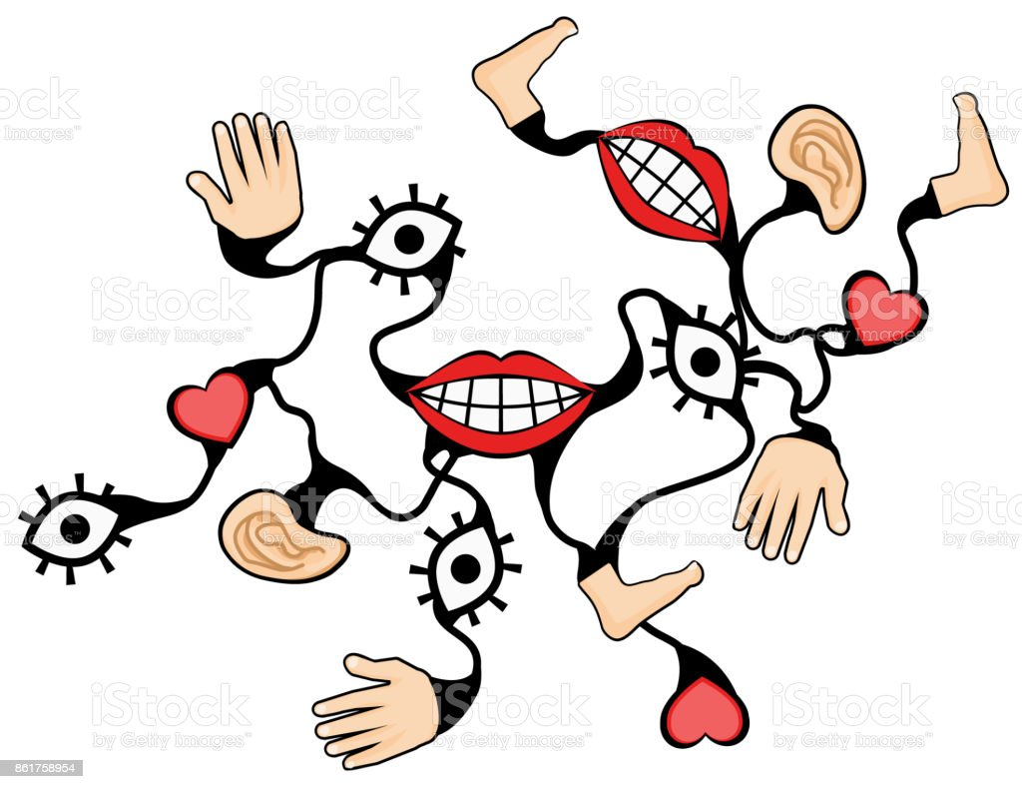

**Proef 1. Temperatuur voelen.**

Als het buiten koud is en je gaat naar binnen, dan lijkt het daar vaak heel warm. Maar als je al lang binnen bent, dan vind je het helemaal niet warm of zelfs een beetje koud. Waarom is dat? Kan iets warm en koud tegelijk zijn?

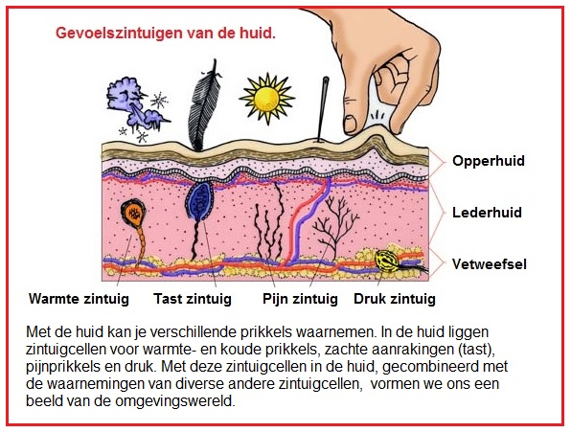

Bij dit experiment gaan we onderzoeken of onze vingers in staat zijn om exacte temperaturen te meten of dat onze vingers alleen temperatuurverschillen kunnen meten.

* 1. **Onderzoeksvraag**

Bedenk bij dit experiment zelf een onderzoeksvraag en een hypothese. Lees hiervoor eerst de methode goed door!!!

* 1. **Hypothese**

Bedenk bij dit experiment zelf een onderzoeksvraag en een hypothese. Lees hiervoor eerst de methode goed door!!!

**Materiaal**

1 bekerglas met ijswater

1 bekerglas met warm water

1 bekerglas met lauw water

Vraag: Is dit nauwkeurig genoeg?

**Methode:**

* De proefpersoon gaat achter de bekerglazen staan of zitten.
* Hij of zij houdt 2 minuten de vingers van de linkerhand in het bekerglas met ijswater en de vingers van de rechterhand in het bekerglas met warm water.
* Na 2 minuten steekt de proefpersoon de vingers van beide handen in het bekerglas met lauw water.
* De proefpersoon verteld wat hij of zij voelt in beide handen.

**Resultaten**

Schrijf op wat de proefpersoon voelt met de vingers van zijn linkerhand en met zijn/haar vingers van de rechterhand.

**Conclusie**  
Schrijf op in de conclusie wat je op valt aan de resultaten. Geef antwoord op de onderzoeksvraag en geef ook aan of je hypothese klopt.

**Discussie**  
Geef in de discussie antwoord op de volgende vragen? Hoe betrouwbaar zijn jullie resultaten? Wat kan je nog verbeteren aan het onderzoek?

|  |
| --- |
| **Proef 1: Temperatuur voelen** |
| **Onderzoeksvraag** |
| **Hypothese** |
| **Resultaten**  Linkerhand:  Rechterhand: |
| **Conclusie** |
| **Discussie** |

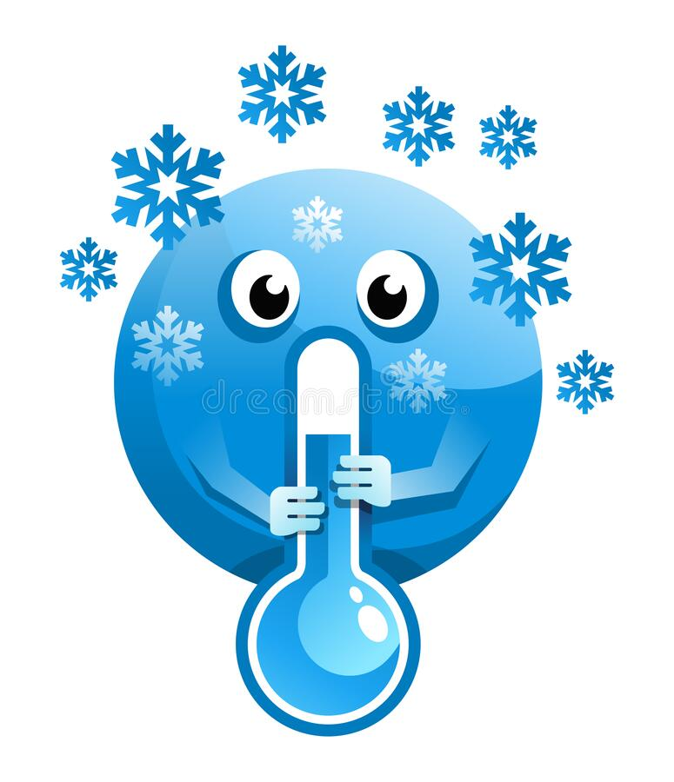

**Proef 2 proeven en ruiken:**

Bij dit experiment gaan we onderzoeken wat de rol van de tong en de neus is bij het proeven van een voedingsmiddel.

**Onderzoeksvraag en hypothese**

Bedenk bij dit experiment zelf een onderzoeksvraag en een hypothese. Lees hiervoor eerst de methode goed door!!!

**Materiaal**

3 wattenstaafjes  
3 pipetten  
Beker met water  
Papier om mond droog te maken  
**Appelsap  
Rode ranja  
Oranje ranja**

**Methode**

* De proefpersoon houdt zijn ogen tijdens dit hele experiment gesloten.
* De proefpersoon knijpt de neus eerst dicht!!! heel belangrijk!
* Laat de proefpersoon met ogen dicht en met de neus dicht zijn tong uitsteken en wrijf met het wattenstaafje 1 van de voedingsmiddelen over de tong.
* Herhaal deze test 5x, wissel de voedingsmiddelen af. Niet alleen om en om afwisselen want dat valt op.
* Schrijf in de tabel per test op of de proefpersoon juist of onjuist geproefd heeft. **(resultaten**).
* Doe de proef opnieuw zonder de neus dicht te knijpen (5x). Let op nog steeds met de ogen dicht!!
* Schrijf in de tabel per test op of de proefpersoon juist of onjuist geproefd heeft. **(resultaten**).
* Vergelijk de resultaten van zonder neus en met neus proeven, door onder in de tabel op te schrijven hoe vaak de proefpersoon in totaal goed en fout heeft geproefd (**resultaten**).
* Maak van de totale score een staafdiagram (**resultaten**).

**Resultaten**

Op het antwoordblad staat een voorgedrukte tabel. Vul hierin beide de resultaten van jullie experiment in. Maak ook een staafdiagram van de resultaten op het antwoordblad.

**Conclusie**  
Schrijf op in de conclusie wat je op valt aan de resultaten. Geef antwoord op de onderzoeksvraag en geef ook aan of je hypothese klopt.

**Discussie**  
Geef in de discussie antwoord op de volgende vragen? Hoe betrouwbaar zijn jullie resultaten? Wat kan je nog verbeteren aan het onderzoek?

|  |
| --- |
| **Experiment 2: proeven en ruiken** |
| **Onderzoeksvraag** |
| **Hypothese** |
| **Resultaten**   |  |  |  |  |  | | --- | --- | --- | --- | --- | |  | Neus dicht | | Neus open | | | Appelsap | goed | fout | Goed | fout | | 1 |  |  |  |  | | 2 |  |  |  |  | | 3 |  |  |  |  | | 4 |  |  |  |  | | 5 |  |  |  |  | | Ranja rood | goed | fout | Goed | fout | | 1 |  |  |  |  | | 2 |  |  |  |  | | 3 |  |  |  |  | | 4 |  |  |  |  | | 5 |  |  |  |  | | Ranja oranje | goed | fout | Goed | fout | | 1 |  |  |  |  | | 2 |  |  |  |  | | 3 |  |  |  |  | | 4 |  |  |  |  | | 5 |  |  |  |  |   *Tabel 1: De resultaten van het proeven van voedingsmiddelen met en zonder*  *gebruik te maken van de neus, alle testen met blinddoek.*  *Grafiek 1: Maak van de resultaten een staafdiagram.* |
| **Conclusie** |

**Proef 3: Tastzintuigen**

Bij dit experiment ga je onderzoek doen naar de tastzintuigen in de huid op je arm. Tastzintuigen liggen verspreid over je hele lichaam, maar op plekken waar je tast belangrijk is zijn de verschillende tastzintuigen verbonden met meer zenuwcellen. Als twee tastzintuigen zijn verbonden met één dezelfde zenuwcel voel je twee gelijktijdige prikjes op verschillende plekken, als één prikje.

Als 2 tastzintuigen elk een eigen zenuwcel hebben voel je twee prikjes tegelijk als twee afzonderlijke prikjes.

Door 2 gelijktijdige prikjes op verschillende afstanden van elkaar te geven kun je dus onderzoeken of de tastzintuigen zijn verbonden met één of meerdere zenuwcellen. Zo kun je twee verschillende plekken op het lichaam met elkaar vergelijken. Hoe groter de afstand tussen het voelen van twee punten hoe minder gevoelig dit stuk huid is.

Wat ga je doen? Je gaat bekijken waar er meer of minder tastorganen zitten op je arm of op je vingertop.



**Onderzoeksvraag**

Bedenk zelf je onderzoeksvraag.

**Hypothese**

Bedenk zelf een hypothese bij dit onderzoek.

**Materiaal**

1 passer

1 geodriehoek

Blinddoeken

**Methode**

* Je gebruikt voor deze proef de volgende afstanden: 0,5 cm, 1 cm, 2cm, 4 cm en 6 cm.
* Zet de punten van de passer op een bepaalde gekozen afstand uit elkaar met behulp van een geodriehoek. **De proefpersoon doet de ogen dicht! Begin met 6 cm.**
* Plaats bij de proefpersoon beide punten gelijktijdig op een huidgedeelte van de buitenkant van de arm en haal ze er direct weer af. Laat de proefpersoon nu zeggen of hij één of twee punten voelde. Plaats ook af en toe slechts 1 punt op de huid (om te testen of de proefpersoon niet standaard “2 punten” zegt).
* Kruis aan in de tabel of de proefpersoon “juist” of “onjuist” gevoeld heeft.
* Verander de afstand tussen beide punten. Herhaal de proef voor elke afstand 5 keer.
* Doe vervolgens dezelfde metingen op de vingertop.

**Resultaten**

Verwerk de resultaten in een tabel op het antwoordblad en maak ook een grafiek waarin je het aantal juiste waarnemingen uitzet tegen de afstand. Zet van zowel de bovenkantkant als van de vingertop de resultaten in 1 grafiek. Geef de grafiek en de tabel een naam. En vergeet niet bij de grafiek de assen te benoemen.

**Conclusie**  
Bekijk je grafiek goed en trek hieruit een conclusie. Geef antwoord op de onderzoeksvraag en geef ook aan of je hypothese klopt.

**Discussie**  
Geef in de discussie antwoord op de volgende vragen? Hoe betrouwbaar zijn jullie resultaten? Wat kan je nog verbeteren aan het onderzoek?

|  |
| --- |
| **Proef 3: Tastzintuigen** |
| **Onderzoeksvraag** |
| **Hypothese** |
| **Resultaten: Berekenen %: (100/5 aantal herhalingen) x aantal streepjes.**   |  |  |  |  |  |  | | --- | --- | --- | --- | --- | --- | | Afstand tussen de punten  (in cm) | | Juist  (Aantal keren gevoeld) | % | Onjuist  (Aantal keren gevoeld) | % | | Buitenkant arm | 0,5 |  |  |  |  | | 1 |  |  |  |  | | 2 |  |  |  |  | | 4 |  |  |  |  | | 6 |  |  |  |  | | Vingertop | 0,5 |  |  |  |  | | 1 |  |  |  |  | | 2 |  |  |  |  | | 4 |  |  |  |  | | 6 |  |  |  |  |   *Tabel 1:*   |  |  |  |  |  |  |  |  |  |  | | --- | --- | --- | --- | --- | --- | --- | --- | --- | --- | |  |  |  |  |  |  |  |  |  |  | |  |  |  |  |  |  |  |  |  |  | |  |  |  |  |  |  |  |  |  |  | |  |  |  |  |  |  |  |  |  |  | |  |  |  |  |  |  |  |  |  |  | |  |  |  |  |  |  |  |  |  |  | |  |  |  |  |  |  |  |  |  |  | |  |  |  |  |  |  |  |  |  |  |   *Grafiek 1:* |
| **Conclusie** |
| **Discussie** |

**Proef 4: Nabeelden**

**Inleiding**

Dat we licht kunnen waarnemen, wordt veroorzaakt door miljoenen lichtgevoelige cellen op het netvlies, de receptorcellen. Deze kunnen worden onderverdeeld in kegeltjes en staafjes. De kegeltjes zijn verantwoordelijk voor het kunnen zien van kleuren en worden onderverdeeld in drie soorten, naar het golflengtegebied (de kleur) waar ze het meest gevoelig voor zijn: rood, groen en blauw.Als een van deze kegeltjes gedurende langere tijd geprikkeld wordt treedt gewenning op. Deze kegeltjes zullen dan tijdelijk minder gevoelig worden. Hierdoor zal wanneer men na deze langdurige prikkeling naar een wit papier kijkt, een nabeeld ontstaan. Dit nabeeld heeft dezelfde vorm als het oorspronkelijke object, maar een andere kleur. De kleuren in het nabeeld zijn complementair aan de oorspronkelijke kleur.

Bij deze proef ga je een nabeeld bekijken dat ontstaat na het langdurig (1 minuut)bekijken van een rood en een groen stuk papier.

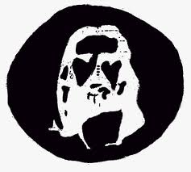

Kijk 1 minuut geconcerteerd na dit figuur en dan na een witte muur. Wie is dit?

**Onderzoeksvraag**

Bedenk zelf een onderzoeksvraag.

**Hypothese**

Bedenk zelf een hypothese bij dit onderzoek.

**Benodigdheden:**wit papier  
rood papier en groen papier

**Methode**

• Leg het rode papier midden op het witte papier (precies op de stip).  
• Kijk 1 minuut naar het midden van het rode papier dat zich op een afstand van ± 30 cm   
 van je oog bevindt.  
• Na 1 minuut wordt het rode papier snel weggehaald. Je moet naar de stip op het witte   
 papier blijven kijken. Vul de kleur die je ziet in op bij je resultaten.   
• Herhaal de proef met het groene papier.

**Resultaten**

Verwerk de resultaten in de tabel.

**Conclusie:**Schrijf op in de conclusie wat je op valt aan de resultaten. Geef antwoord op de onderzoeksvraag en geef ook aan of je hypothese klopt.

**Discussie:**Geef in de discussie antwoord op de volgende vragen? Hoe betrouwbaar zijn jullie resultaten? Wat kan je nog verbeteren aan het onderzoek?

|  |
| --- |
| **Proef 4: Nabeelden.** |
| **Onderzoeksvraag** |
| **Hypothese** |
| **Resultaten** |
| **Conclusie**  Geef een verklaring voor de waargenomen kleuren van het nabeeld bij het rode en het groene papier. Houd hierbij rekening met de verandering van de gevoeligheid van de 3 typen kegeltjes. |
| **Discussie** |